KHOA KỸ THUẬT VÀ CÔNG NGHỆ

BỘ MÔN CÔNG NGHỆ THÔNG TIN



THỰC TẬP ĐỒ ÁN CHUYÊN NGÀNH
HỌC KỲ VII, NĂM HỌC 2023-2024
Xây dựng hệ thống mạng Wlan theo mô hình Controller

Giáo viên hướng dẫn:
Nguyễn Bá Nhiệm
Sinh viên thực hiện:
Họ tên:Phạm Trọng Nghĩa
MSSV:110120170
Lớp:DA20TTA

Trà Vinh, tháng 12 năm 2023

KHOA KỸ THUẬT VÀ CÔNG NGHỆ

BỘ MÔN CÔNG NGHỆ THÔNG TIN

THỰC TẬP ĐỒ ÁN CHUYÊN NGÀNH
HỌC KỲ VII, NĂM HỌC 2023-2024
Xây dựng hệ thống mạng Wlan theo mô hình Controller

Giáo viên hướng dẫn:
Nguyễn Bá Nhiệm
Sinh viên thực hiện:
Họ tên:Phạm Trọng Nghĩa
MSSV:110120170
Lớp:DA20TTA

Trà Vinh, tháng 12 năm 2023

NHẬN XÉT CỦA GIÁO VIÊN HƯỚNG DẪN

Trà Vinh, ngày ….. tháng …… năm ……
Giáo viên hướng dẫn
(Ký tên và ghi rõ họ tên)

Trà Vinh, ngày ….. tháng …… năm ……
Giáo viên hướng dẫn
(Ký tên và ghi rõ họ tên)

NHẬN XÉT CỦA THÀNH VIÊN HỘI ĐỒNG

Trà Vinh, ngày ….. tháng …… năm ……
Thành viên hội đồng
(Ký tên và ghi rõ họ tên)

LỜI CẢM ƠN
Đề tài “Xây dựng hệ thống mạng Wlan theo mô hình Wlan Cantroller” là đề tài tôi chọn để nghiên cứu và làm thực tập đồ án chuyên ngành sau 4 năm theo học chương trình đại học, chuyên ngành công nghệ thông tin tại trường Đại học Trà Vinh.
Để hoàn thành và hoàn thiện chuyên ngành này, lời đầu tiên tôi xin chân thành cảm ơn sâu sắc đế thầy Nguyễn Bá Nhiệm là người đã trực tiếp hướng dẫn tận tình cho tôi trong suốt quá trình tôi thực hiện đề tài chuyên ngành.
Xin chân thành cảm ơn.

Trà vinh, ngày…tháng…năm 2024
Sinh viên Thực hiện

Phạm Trọng Nghĩa
MỤC LỤC
Trang
CHƯƠNG 1 TỔNG QUAN 9
1.1. Lý do chọn đề tài 9
1.2 Mục tiêu của đề tài 9
1.3 Mục đích của đề tài 9
CHƯƠNG 2 NGHIÊN CỨU LÝ THUYẾT 10
2.1 Giới thiệu về mạng Wlan 10
2.2 Quá trình phát triển của mạng Wlan 10
2.3 Các nguyên tác hoạt động của mạng Wlan 11
2.4 Các thiết bị trong Wlan 12
2.5 Phân loại mạng Wlan 13
2.5.1 Các Wlan vô tuyến 14
2.5.1.1. Trải phổ chuỗi trực tiếp (DSSS) 14
2.6 Các kỹ thuật phát triển Wlan 15
2.7 Ưu, nhược điểm của mạng Wlan 15
2.7.1. Ưu điểm 15
2.7.2. Nhược điểm 16
CHƯƠNG 3 HIỆN THỰC HÓA NGHIÊN CỨU 17
CHƯƠNG 4 KẾT QUẢ NGHIÊN CỨU 18
CHƯƠNG 5 KẾT LUẬN VÀ HƯỚNG PHÁT TRIỂN 19
Kết luận 19
Hướng phát triển 19
DANH MỤC TÀI LIỆU THAM KHẢO 20

DANH MỤC HÌNH ẢNH – BẢNG BIỂU
Trang
Hình 1: Access Point 12
Hình 2: Wireless Lan PCI Card 12
Hình 3: Wireless Lan PCMCIA Card 13
Hình 4: Wireless USB Card 13

MỞ ĐẦU
Trong thời gian gần đây ta thường nghe nói về Wifi và Internet không dây. Thực ra, Wifi không chỉ được dùng để kết nói Internet không dây mà còn dùng để kết nối hầu hết các thiết bị tin học như máy tính, điện thoại di động mà không cần dây cáp kết nối, rất tiện lợi cho người sử dụng.
Mạng không dây là một trong những bước tiến lớn trong lĩnh vực công nghệ thông tin. Truy cập Internet trở thành nhu cầu quen thuộc đối với mọi người. Tuy nhiên, để có thể kết nối với Internet người sử dụng phải truy cập Internet từ một vị trí cố định thông qua một máy tính kết nối vào mạng. Điều này đôi khi gây ra rất nhiều khó khan cho những người sử dụng khi đang di chuyển hoặc đến một nơi không có điều kiện kết nối vào mạng.
Xuất phát từ yêu cầu mở rộng Internet, Wlan được nghiên cứu và triển khai ứng dụng trong thực tế. Với những tính năng hổ trợ đáp ứng được nhu cầu của người dùng.

TỔNG QUAN

Lý do chọn đề tài
Ngày nay với sự phát triển của Công nghệ thông tin việc học tập và tiếp thu những công nghệ mới áp dụng vào thực tiễn một nhu cầu thiết yếu của mọi cá nhân lẫn tổ chức, để có thể cải tiến mạng Wlan cũng như áp dụng những thành tựu mới vào hệ thống đang vấn hành thì việc thay đổi thiết bị, thêm mới thiết bị là việc tất yếu để có thể đạt được hiệu quả tối ưu khi vận hành và thiết kế lắp đặt thì việc mô phỏng hệ thống trước là điều cần thiết trước khi bắt tay vào thực tiễn.
Trong quá trình học tập tại Trường đại học Trà Vinh một môi trường phát triển mạnh mẽ về công nghệ, tôi được tiếp xúc với nhiều kiến thức bổ ích về công nghệ.
Do đó tôi chọn đề tài “Xây dựng hệ thống mạng Wlan theo mô hình cantrolle”. Đề tài này sẽ là một tài liệu tham khảo thiết kế xây dựng hệ thống mạng tối ưu để có thể áp dụng vào thực tế nâng cao hiệu quả khi sử dụng mạng không dây.

Mục tiêu của đề tài
Đề tài “ Xây dựng hệ thống mạng Wlan theo mô hình Cantroller” có mục tiêu mở rộng kiến thức về lĩnh vực thiết kế và cài đặt quản lý hệ thống mạng Wlan, với các tiêu chí đảm bảo tính an toàn, vùng phủ song được vận dụng tối đa, tốc độ truyển tải dữ liệu ổn định

Mục đích của đề tài
Thiết kế và xây dựng một hệ thống mạng Wlan hoàn chỉnh. Sử dụng phần mềm Packet Tracer.

NGHIÊN CỨU LÝ THUYẾT

Giới thiệu về mạng Wlan
Với sự phát triển nhanh chóng của khoa học, công nghệ thông tin và viễn thông, ngày nay các thiết bị di động công nghệ như máy tính xách tay laptop, điện thoại di động,… không còn xa lạ và ngày nay được sử dụng rộng rãi. Nhu cầu truyền thông một cách dễ dàng và tự phát giữa các thiết bị này dẫn đến sự phát triển của một lớp mạng di động không dây mới, đó là mạng Wlan.Wlan cho phép duy trì các kết nối mạng không dây, người sử dụng duy trì các kết nối mạng trong phạm vi phủ song của các điểm kết nối trung tâm. Phương thức kết nối này thực sự đã mở ra cho người sử dụng một lựa chọn tối ưu, bổ sung cho các phương thức kết nối.
Wlan là mô hình mạng được sử dụng cho một khu vực có phạm vi nhỏ như một toà nhà hoặc một khuôn viên, trường học. Nó là loại mạng linh hoạt có khả năng cơ động cao thay thế cho mạng cáp đồng truyền thống và bắt đầu phát triển vào giữ thập kỉ 80 của thế kỉ XX của tổ chức FCC (Federal Communications Commission). Wlan sử dụng sóng vô tuyến hay hồng ngoại để truyền hoặc nhận dữ liệu thông qua không gian, xuyên qua tường trần và các cấu trúc khác mà không cần cáp. Wlan cung cấp tất cả các chức năng và các ưu điểm của một mạng Lan truyền thống như Ethernet hay Token Ring nhưng lại không bị giới hạn khỏi cáp. Ngoài ra Wlan còn có khả năng kết hợp với các mạng có sẵn, Wlan kết hợp rất tốt với Lan tạo thành một mạng năng động hơn và ổn định hơn. Wlan là một mạng rất phù hợp với việc phát triển điều khiển từ xa, cung cấp mạng dịch vụ ở nơi công cộng, khách sạn, văn phòng. Sự phát triển ngày càng tang của các máy tính xách tay nhỏ gọn hơn, hiện đại hơn và rẻ hơn đã thúc đầy sự tang trưởng rất lớn trong công nghiệp Wlan những năm gần đây.

Quá trình phát triển của mạng Wlan
Mạng Wlan với đặc tính không dây nó rất linh động trong điều kiện con người dùng di động hay trong các cấu hình tạm thời. Các mạng Wlan không dây đang ngày càng được ưa chuộng và phát triển trên thế giới. Với các ưu điểm nổi trội như: dễ dàng cãi thiện năng xuất, cài đặt nhanh, đơn giản và linh hoạt, dễ cấu hình không đòi hỏi cơ sở hạ tầng cồng kềnh như các mạng Lan truyền thống, đặc biệt là hiệu quả trong các vùng khó thực hiện bằng dây và đòi hỏi có thẩm mỹ cao…, Wlan phát triển rất nhanh chóng và đang dần thay thế cho các mạng có dây trong nhiều lĩnh vực khác nhau.
Quá trình phát triển của các mạng Wlan được sơ lược qua:
Công nghệ Wlan lần đầu xuất hiện vào cuối năm 1990, khi những nhà sản xuất giới thiệu những sản phẩm hoạt động trong bang tần 900Mhz. Những giải pháp (không được thống nhất giữa các nhà sản xuất) cung cấp tốc độ truyền dữ liệu 1Mbps, thấp hơn nhiều so với tốc độ 10Mbps của hầu hết các mạng sử dụng cáp hiện thời
Năm 1992, những nhà sản xuất bắt đầu bán những sản phẩm Wlan sử dụng bang tần 2.4Ghz. Mặc dù những sản phẩm này đã có tốc độ truyền dữ liệu cao hơn nhưng chúng vẫn là những giải pháp riêng của mỗi nhà sản xuất không được công bố rộng rãi. Sự cần thiết cho việc hoạt động thống nhất giữa các thiết bị ở những dãy tần số khách nhau dẫn đến một số tổ chức bắt đầu phát triển ra những chuẩn mạng không dây chung.
Năm 1997, Institute of Electrical and Electronics Engineers (IEEE) đã phê chuẩn sự ra đời của chuẩn 802.11, và cũng được biết với tên gọi là Wifi cho các mạng Wlan. Chuẩn 802.11 hổ trợ ba phương pháp truyền tín hiệu, trong đó có bao gồm phương pháp truyền tín hiệu vô tuyến ở tần số 2.4Ghz.
Năm 2003, IEEE công bố thêm một sự cải tiến là chuẩn 802.11g mà có hể truyền nhận thông tin ở cả hai dãy tần 2.4Ghz v à 5Ghz và có thể nâng tốc độ truyền dữ liệu lên đến 54Mbps. Thêm vào đó, những sản phẩm áp dụng 802.11g cũng có thể tương thích ngược với các thiết bị chuẩn 802.11b.

Các nguyên tác hoạt động của mạng Wlan
Mạng Wlan sử dụng sóng điện từ để truyền thông tin từ điểm này sang điểm khác mà không dựa trên bất kỳ kết nối vật lý cụ thể :
+ Thiết bị adapter không dây ( hay bộ chuyển tín hiệu không dây) của máy tính chuyển dổi dữ liệu sang tín hiệu vô tuyến và phát triển những tín hiệu này đi bằng một ăngten sau đó thiết bị router không dây nhận những tín hiệu này và giải mã chúng và gửi thông tin tới Internet thông qua kết nối hữu tuyến Ethernet.
+ Các tín hiệu truyền được chống lên trong sóng mang vô tuyến để nó nhận lại ở máy thu.
+ Các người dùng đầu cuối truy cập mạng Wlan thông qua các card giao tiếp mạng Wlan được gắn vào máy tính hay các thiết bị di động có hỗ trợ Wlan.
+ Các máy tính được gắn card để giao tiếp không dây có thể thiết lập một mạng độc lập ở bất cứ khi nào mà chúng nằm trong phạm vi của nhau.
+ Trong mạng Wlan một thiết bị thu phát được gọi là điểm truy cập AP điể truy cập này được nối đến mạng nối dây từ một vị trí cố định sử dụng cáp Ethernet chuẩn, điểm truy cập đóng vai trò như một thiết bị chuyển tiếp.
+ Để mở rộng giao tiếp giữa các máy chúng ta phải sử dụng một điểm truy cập, điểm truy cập có thể giúp mở rộng khoảng cách kết nối giữa các thiết bị lên gấp 2 lần so với kết nối trực tiếp giữa 2 máy.
+ Các điểm truy cập có một phạm vi kết nối giữa các thiết bị một các hữu hạn, trong phạm vi lớn như trường học, cơ quan sẽ cần lắp nhiều điểm truy cập hơn.

Các thiết bị trong Wlan
Access Point
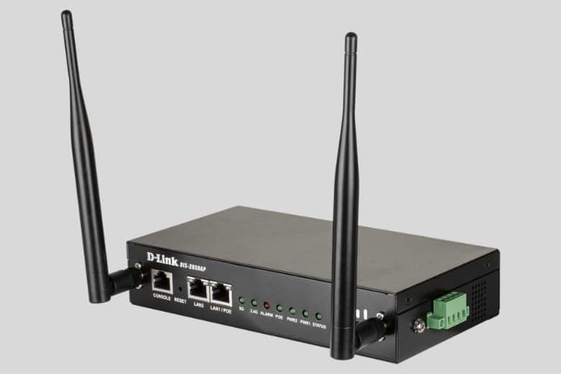
Hình 1: Access Point

Wireless Lan PCI Card

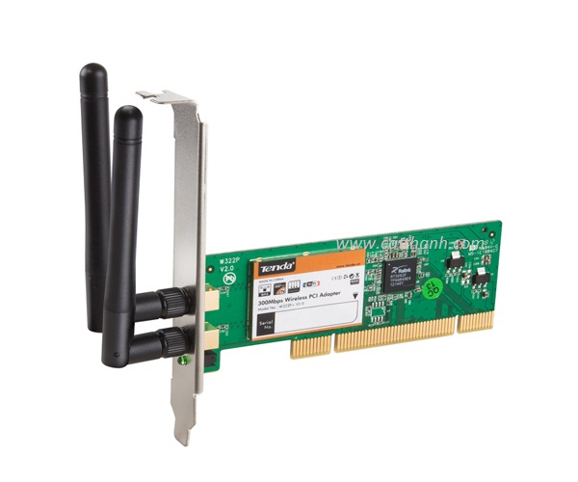
Hình 2: Wireless Lan PCI Card
Wireless Lan PCMCIA Card
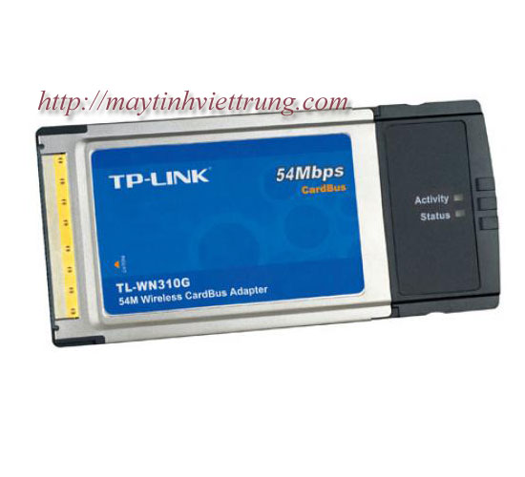
Hình 3: Wireless Lan PCMCIA Card

Wireless USB Card

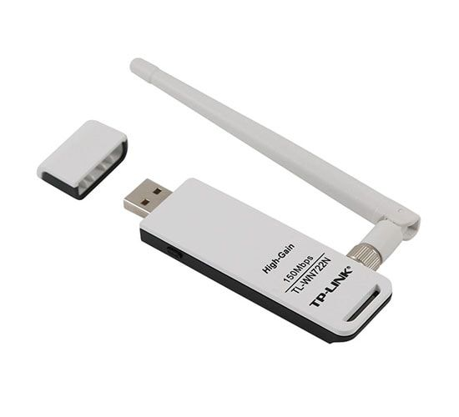
Hình 4: Wireless USB Card

Phân loại mạng Wlan
Các mạng Wlan có thể được phân loại thành mạng Wlan vô tuyến và Wlan hồng ngoại. Các mạng Wlan vô tuyến có thể dựa trên quá trình truyền dẫn băng kẹp hay truyền dẫn trải phổ trong khi đó đối với các Wlan hồng ngoại có thể là khuếch đại hay định hướng. Dưới đây đề cập cơ bảng các Wlan vô tuyến và hồng ngoại, có thể đánh giá điểm mạnh cũng như điểm yếu của mỗi loại.

Các Wlan vô tuyến
Đa số các hệ thống mạng Wlan sử dụng công nghệ trải phố. Khái niệm về trải phố đảm bảo quá trình truyền thông tin tin cậy và an toàn. Trải phổ đề cập đến các sơ đồ tín hiệu dựa trên một số dạng mã hoá và chúng sử dụng băng thông lớn hơn nhiều so với yêu cầu truyền tính hiệu. Băng thông lớn hơn có nghĩa là nhiễu và các hiệu ứng fading đa đường chỉ có ảnh hưởng một phần đến quá trình dẫn trải phổ. Vì vậy mà năng lượng tín hiệu thu hầu như không đổi theo thời gian. Điều này cho phép tách sóng dễ dàng khi máy thu được đồng bộ với các tham số của tín hiệu trải phổ. Các tín hiệu trải phổ có khả năng hạn chế nhiễu gây khó khan cho quá trình phát hiện và chặn tín hiệu trên đường truyền. Có hai kỹ thuật trải phổ: Trải phổ chuỗi trực tiếp (DSSS) và trải phổ nhảy lần(FHSS).

2.5.1.1. Trải phổ chuỗi trực tiếp (DSSS)
Đây là công nghệ trải phổ tần số rộng sử dụng phương pháp tạo ra một mẫu bít thừa cho mỗi bít sẽ truyền đi, bít này được gọi lag chip hoặc mã chip. Mã chip càng dài khả năng khôi phục tín hiệu gốc càng cao. Khó khan trong phương pháp này là tốn nhiều băng thông.
Tỷ lệ chip sử dụng trên một bit gọi là tỷ lệ trải phổ. Tỷ lệ này càng cao sẽ giúp cho khả năng chống nhiễu khi truyền tín hiệu, trong khi tỷ lệ này thấp sẽ giúp tăng băng thông cho các thiết bị di động. Thuật toán đặc biệt được sử dụng để khôi phục lại thông tin mà không yêu cầu gửi lại gói tin. Có thể hiểu đơn giản là mỗi bit được mã hoá thành một chuỗi các bit.
Bởi vì DSSS trải rộng trên toàn phổ, nên số lượng các kênh bị chống lên nhau trong dải tần 2.4Ghz là rất ít, vì vậy số lượng các mạng cùng hoạt động độc lập trong một phạm vi mà không bị nhiễu là rất hạn chế.
2.5.1.2. Trải phổ nhảy tầng (FHSS)
Công nghệ trải phổ này sử dùng băng tầng hẹp để truyền thông tin. Với FHSS, một chuỗi giả ngẫu nhiên được sử dụng để thay đổi đột ngột những tầng số và cho phép một trạm nhảy từ tần số này sáng tầng số khác. Tuy nhiên mỗi thiết bị Wlan vận hành theo cách này sự thay đổi tầng số sử dụng cùng một thuật toán, thuật toán FHSS sẽ phát tín hiệu trên một tầng số trong một thời gian ngắn, rồi tự động nhảy sang tầng số khác để truyền tín hiệu.
Các thiết bị truyền và nhận tín hiệu FHSS sẽ phải được đồng bộ hoá sao cho chúng có cùng tầng số tại cùng một thời điểm, để tín hiệu được đảm bảo trong suốt quá trình kết nối
Theo FHSS, nó có khả năng hạn chế tối đa nhiễu trên băng tần hẹp từ bên ngoài. Bởi vì nếu FHSS bị nhiễu tại một kênh nào đó thì nó sẽ chuyển sang kênh tầng khác để gửi tín hiệu.
Cuối cùng là sự khuếch đại công suất là rất hiệu quả, các thiết bị FHSS sẽ tiêu thụ ít năng lượng hơn, và như vậy các thiết bị di động sẽ có thể kết nối với thời gian lâu hơn mà không phải thay sạc.

Các kỹ thuật phát triển Wlan
Trong quá trình triển khai hoạt động mạng việc sử dụng nhiều điểm truy cập sẽ tạo nên nhiều SSID do đó các thiết bị khi di chuyển ra phạm vi ngoài vùng phủ sóng của một điểm truy cập hiện tại sẽ bị mất kết nối. Với điểm truy cập đó điều này rất bất tiện và buộc người sử dụng phải thực hiện một kết nối với điểm truy cập trong cơ quan hay công ty. Từ đó hạn chế sử dụng sự phát triển mạng Wlan, để khắc phục điều đó các kỹ thuật mới dùng để phát triển mạng Wlan dã ra đời.

Ưu, nhược điểm của mạng Wlan

2.7.1. Ưu điểm
Mạng không dây dùng cáp cho các kết nối, thay vào đó, chúng sử dụng sóng radio. Ưu thế của mạng không dây là khả năng di động và sự tự do, người dùng không bị hạn chế về không gian và vị trí kết nối. Những ưu điểm của mạng không dây bao gồm:
- Khả năng di động và sự tự do cho phép kết nối bất kì đâu trong khu vực triển khai mạng. Với sự gia tăng người sử dụng máy tính xách tay ra là một điều rất thuận lợi.
- Không bị hạn chế về không gian và vị trí kết nối: người dùng có thể duy trì kết nối mạng khi họ di chuyển từ nơi này sang nơi khác.
- Dễ lắp đặt và triển khai. Đáp ứng tức thời khi gia tăng số lượng người dùng.
- Tiết kiệm thời gian lắp đặt dây cáp.
- Không làm thay đổi thẩm mỹ, kiến trúc toà nhà.
- Giảm chi phí bảo trì, bảo dưỡng hệ thống.
- Hiện tại, công nghệ mạng không dây đang dần dần thay thế các hệ thống có dây vì tính linh động và nâng cấp cao.

2.7.2. Nhược điểm
- Nhiễu: Nhược điểm của mạng không dây có thể kể đến nhất là khả năng nhiễu sóng radio do thời tiết, do các thiết bị không dây khác, hay các vật chắn như các toà nhà hoặc địa hình đồi núi.
- Bảo mật: Đây là vấn đề đáng rất quan tâm khi sử dụng mạng không dây. Việc vô tình truyền dữ liệu ra khỏi mạng của công ty mà không thông qua lớp vật lý điều khiển khiến người khác có thể nhận tín hiệu và truy cập mạng trái phép. Tuy nhiên Wlan có thể dùng mã truy cập mạng để ngăn cản truy cập. việc sử dụng mã tuỳ thuộc vào mức độ bảo mật mà người dùng yêu cầu. Ngoài ra người ta có thể sử dụng việc mã hoá dữ liệu cho vấn đề bảo mật

HIỆN THỰC HÓA NGHIÊN CỨU

KẾT QUẢ NGHIÊN CỨU
Sau khi thực hiện đồ án các kết quả thu được là:
- Xác định lại mục tiêu, mục đích và phạm vi nghiên cứu của đề tài.
- Trình bài các chức năng của hệ thống mạng Wlan
- Trình bài các ưu điểm và nhược điểm những rủi ro và cách bảo mật thông tin của hệ thống mạng Wlan

KẾT LUẬN VÀ HƯỚNG PHÁT TRIỂN

Kết luận
Trong quá trình thực hiện đồ án, mặc dù đã có nhiều cố gắng, tìm hiểu của bản thân và được sự chỉ dẫn, giúp đỡ từ giảng viên hướng dẫn đề tài nhưng việc kết quả nghiên cứu cũng như DEMO cũng không tránh khỏi việc thiếu sót, hạn chế do bản thân chưa có nhiều kinh nghiệm, kỹ năng và chuyên môn.
Mong nhận được sự đón góp của Quý thầy cô để đồ án được hoàn thiện hơn.

Hướng phát triển
Mạng không dây hiện nay phát triển rất nhanh đó là sờ vào sự thuận tiện của nó.Hiện nay công nghệ không dây, nhất là Wifi hiện đang được ứng dụng ngày càng mạnh mẽ hơn trong đời sống. Nhưng đa số mọi người đều chỉ sử dụng Wifi ở các lĩnh vực liên quan đến máy tính, điện thoại, thiết bị thông minh.
Tuy nhiên với những gì đã nghiên cứu và tìm hiểu mạng không dây nên được áp dụng vào các vật dụng gia đình kết nối từ xa bảo mật an toàn hơn nó giúp cho người dùng và người lắp đặt tiết kiệm được nhiều thời gian.

DANH MỤC TÀI LIỆU THAM KHẢO

[1] https://luanvan.net.vn/luan-van/do-an-tim-hieu-va-ung-dung-mang-khong-day-7954/
[2] https://123docz.net/document/2229094-do-an-tot-nghiep-tong-quan-mang-khong-day.htm
[3] https://doc.edu.vn/tai-lieu/do-an-tim-hieu-va-ung-dung-mang-khong-day-23842/
[4] https://tailieu.vn/doc/do-an-tot-nghiep-cong-nghe-wlan-416614.html

